Giới thiệu về nhà trường

I/ Giá trị - Sứ mệnh - Tầm nhìn:
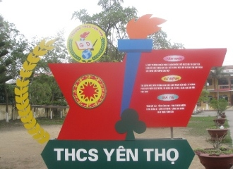

1/ Tầm nhìn:
Trường THCS Yên Thọ là một trường chuẩn mực và năng động, nơi học sinh và giáo viên luôn có khát vọng học tập suốt đời, biết tư duy độc lập và sáng tạo để nâng cao lợi ích bản thân, góp phần xây dựng quê hương giàu đẹp.
2/ Sứ mệnh:
Tạo dựng được môi trường giáo dục lành mạnh, kỷ cương, chăm sóc để phát huy phẩm chất riêng, biết sáng tạo, có năng lực tư duy cho mỗi học sinh.
3/ Hệ thống giá trị cơ bản của nhà trường:
- Tính hợp tác - Lòng nhân ái
- Tính sáng tạo - Lòng tự trọng
- Tính trách nhiệm - Lòng bao dung
Khát vọng vươn lên!

I/ 50 NĂM - NHỮNG CHẶNG ĐƯỜNG PHÁT TRIỂN.

Năm 1960, trường phổ thông nông nghiệp xã Yên Thọ (tiền thân của trường THCS Yên Thọ ngày nay) ra đời do thầy Nguyễn Hiếu Hạnh làm Hiệu trưởng gồm cả 3 cấp học: (Cấp 1, cấp 2, cấp 3).
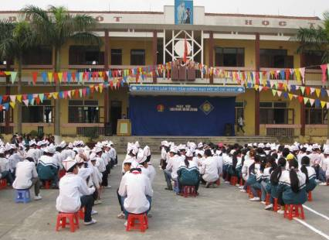
Đến tháng 8-1965 trường được tách riêng thành 3 cấp, trường cấp 2 Yên Thọ do cô Nguyễn Thị Ngọc và tiếp đó là thầy Trung, thầy Trần làm Hiệu trưởng.
Năm 1978, do yêu cầu của ngành giáo dục, trường lại được sát nhập thành trường liên cấp 1,2 gọi là trường PTCS Yên Thọ.
Năm 1980 đến tháng 9-1982 thầy Lê Hồng Minh làm Hiệu trưởng.
Tháng 9- 1982 đến 8-1985 thầy Vũ Văn Chiêu làm Hiệu trưởng.
Hiệu phó tiểu học là thầy Trần Xuân Hỷ, Hiệu phó cấp 2 là thầy Lê Hữu Sức , Tổ trưởng tổ XH là thầy Nguyễn Văn Hồ, Tổ trưởng tổ TN là cô Nguyễn Thị Khánh, sau đó là cô Nguyễn Thị Vui.
Tháng 8-1985 đến 8-1986 thầy Nguyễn Văn Phong làm Hiệu trưởng.Tháng 9-1986 đến 8- 2004, thầy Nguyễn Văn Chính làm Hiệu trưởng. Hiệu phó Tiểu học là thầy Trần Xuân Hỷ sau đó là thầy Hoàng Trung Tính, khi thầy Tính nghỉ chế độ thì thầy Vũ Đình Cừ đảm nhận chức vụ này.
Đến tháng 10-1995, trường lại được tách ra thành trường THCS Yên Thọ do thầy Nguyễn Văn Chính làm Hiệu trưởng.
Thầy Lê Hữu Sức làm Hiệu phó, sau khi thầy Sức nghỉ chế độ thì cô Phạm Thuý Khanh làm Hiệu phó từ đó đến tháng 7 năm 2009. Trong thời kỳ này tổ trưởng tổ Xã Hội là cô Hoàng Thị Ngọc, cô Nguyễn Thị Xanh, tiếp đến là cô Bùi Thị Liên, Tổ trưởng tổ TN là cô Lê Kim Thuận, cô Nguyễn Thu Hoà Tháng 8-2004 đến 8-2008, thầy Đặng Xuân Ngà giữ cương vị Hiệu trưởng nhà trường.

Từ tháng 8-2008 đến 8/2011, thầy Bùi Xuân Hợi tiếp tục đảm nhận trách nhiệm Hiệu trưởng nhà trường.
Cô Phạm Thuý Khanh nghỉ chế độ thì cô Nguyễn Thị Thu Thuỷ nguyên Phó hiệu trưởng trường THCS Mạo Khê 2 được luân chuyển về làm Phó hiệu trưởng nhà trường.
8/2011 Thầy Bùi Xuân Hợi nghỉ chế độ, ngày 10/8/2011 Cô Nguyễn Thị Thu Thủy đảm nhận trách nhiệm Hiệu trưởng nhà trường, Thầy Đặng Minh Đức - Phó hiệu trưởng nhà trường.
Tháng 11/ 2015 cho đ ến nay C ô L ê Th ị Th úy Li ễu giữ cương vị Hiệu trưởng nhà trường.
II/NHỮNG HOẠT ĐỘNG NỔI BẬT CỦA NHÀ TRƯỜNG TỪ KHI THÀNH LẬP CHO ĐẾN NAY.
Từ khi thành lập trường đến nay nhà trường đã đào tạo được hàng ngàn học sinh toả đi khắp mọi miền Tổ quốc đang cống hiến và xây dựng nước nhà nói chung và quê hương Yên Thọ nói riêng.
Những ngày đầu mới thành lập trường, cơ sở vật chất nhà trường còn vô cùng sơ sài, thầy trò cùng nhau vừa dạy,vừa học, vừa xây dựng trường lớp.
Sau những năm tách trường rồi lại sát nhập trường, do hậu quả của chiến tranh để lại, do đất nước ta sau chiến tranh còn nghèo nàn nên cơ sở vật chất nhà trường gặp rất nhiều khó khăn, phòng học như lán trại, bàn ghế không có, thầy Vũ Văn Chiêu lúc đó là Hiệu trưởng nhà trường đã đóng góp biết bao công sức của mình để xây dựng cơ sở vật chất cho nhà trường, thầy đã tham mưu cùng các cấp chính quyền, vận động nhân dân từ chỗ cả trường chỉ có 6 phòng học đã xây mới thêm được 8 phòng học nữa để phục vụ cho hoạt động dạy và học của 40 giáo viên và 950 học sinh.
Những năm 1986-2004, thầy Nguyễn Văn Chính giữ cương vị Hiệu trưởng nhà trường, thầy đã rất quan tâm đến việc nâng cao chất lượng đại trà và đặc biệt là chú trọng chất lượng mũi nhọn, trong thời kỳ này, trường 5 năm liền đạt danh hiệu trường Tiên tiến cấp tỉnh, rất nhiều thầy cô giáo và học sinh đạt danh hiệu thi đua các cấp như: cô Lê Kim Thuận, Cô Phạm Thuý Khanh,...
Năm 2001, được sự quan tâm của huyện, ngành giáo dục, nhà trường được tiếp nhận một ngôi trường mới gồm 8 phòng học được xây dựng 2 tầng kiên cố.
Thời kỳ năm 2004-2008, Hiệu trưởng nhà trường là thầy Đặng Xuân Ngà đã rất quan tâm đến vấn đề Xã hội hoá giáo dục, nhà trường tiếp tục được xây dựng, củng cố về cơ sở vật chất, bên cạnh đó thầy cũng rất quan tâm đến việc nâng cao chất lượng đại trà.
Năm 2008 đến nay, thầy Bùi Xuân Hợi tiếp tục lãnh đạo nhà trường phát triển cả về chất lượng giáo dục và cơ sở vật chất. Nhà trường vinh dự được xây dựng và phát triển thành trường Chuẩn Quốc gia giai đoạn 1, để đáp ứng nhiệm vụ này, thầy đã tham mưu cùng các cấp lãnh đạo có thẩm quyền để mở rộng diện tích trường, được sự quan tâm của huyện, ngành xây mới 6 phòng học bộ môn và khu nhà điều hành cùng một số công trình công cộng phục vụ cho công tác vệ sinh trường học.Các hoạt động bồi dưỡng chuyên môn nhằm nâng cao tay nghề cho tập thể giáo viên, tiếp cận UDCNTT trong dạy và học cũng được nhà trường quan tâm đặt lên hàng đầu
Bên cạnh đó, nhà trường cũng rất chú ý đến các hoạt động ngoài giờ lên lớp nhằm giáo dục đạo đức cho học sinh, tạo cho các em những sân chơi lành mạnh, những hoạt động bổ ích, rèn cho các em kỹ năng sống, kỹ năng giao tiếp ứng xử, thông qua những hoạt động đó còn bồi dưỡng cho các em lòng yêu quê hương, đất nước, tinh thần tập thể và phát hiện bồi dưỡng nhân tài.
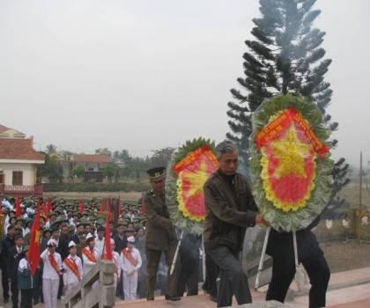

Thầy và trò trường THCS Yên Thọ dâng hương tưởng niệm tại
Đài tưởng niệm Vườn Giã - Xã Yên Thọ
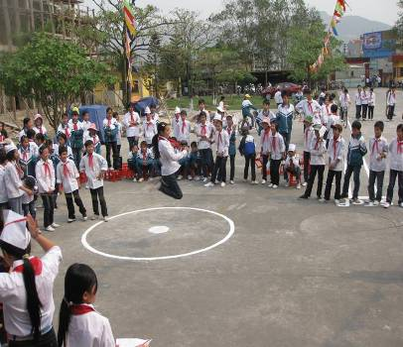
Chúng em vui chơi - Ngày 26/3
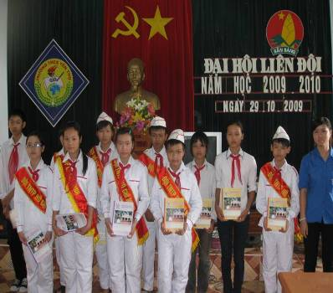
Đại hội liên đội 2009 - 2010
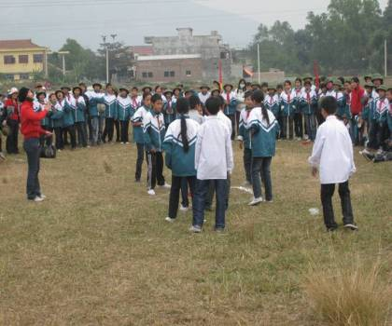
Chúng em chơi cướp cờ
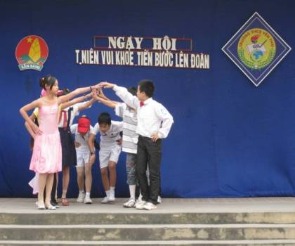
Kỷ niệm ngày thành lập Đoàn 26/3
III. NHỮNG THÀNH TÍCH ĐÃ ĐẠT ĐƯỢC.
1/ Nhà trường:
Qua 50 năm xây dựng và phát triển, nhà trường đã đóng góp nhiều thành tích đáng kể trong việc giáo dục đào tạo bồi dưỡng thế hệ trẻ. 5 năm liền trường vinh dự đạt danh hiệu trường tiên tiến cấp tỉnh, có nhiều bằng khen, cờ khen, về các thành tích đóng góp trong công tác giáo dục.
- Từ năm 1989 đến năm 1994 trường liên tục vinh dự đạt danh hiệu trường tiên tiến cấp Tỉnh.
- Từ năm 1995 đến nay dưới sự chỉ đạo của Huyện, ngành, nhà trường luôn giữ vững danh hiệu trường tiên tiến cấp Huyện
- Năm học 2009- 2010 nhà trường đã chính thức được công nhận trường THCS đạt chuẩn giai đoạn 2010 - 2015 nhờ sự giúp đỡ tận tình của các cơ quan ban nghành, đoàn thể, tổ chức lãnh đạo và sự nỗ lực hết mình của tập thể giáo viên nhà trường.
- Năm 2016-2017 nhà trường đã được công nhận trường THCS đạt chuẩn giai đoạn 2017-2021
2/ Giáo viên:
Đóng góp vào sự nghiệp trồng người, nhà trường có rất nhiều giáo viên tâm huyết với thế hệ trẻ và đã vinh dự nhận được nhiều danh hiệu thi đua do Huyện, Tỉnh công nhận, điển hình như: Thầy Nguyễn Văn Chính, nhiều năm đạt danh hiệu Chiến sỹ thi đua, Quản lí giỏi các cấp.
* Thầy Nguyễn Tiến Đạt, Cô Hoàng Thị Ngọc, Cô Phạm Thuý Khanh, Cô NguyễnThị Hải, Cô Phan Kim Liên, Cô Trần Thị Phượng, Cô Lê Kim Thuận, Cô Nguyễn Thị Xanh ,Cô Nguyễn Thị Xuân, Cô Nguyễn Thị Loan, Cô Nguyễn Thị Thu Hoà , Cô Nguyễn Thu Hoà, Cô Cao Thị Lan, Cô Bùi Thị Liên là các thầy cô giáo tiêu biểu liên tục là giáo viên dạy giỏi cấp Huyện, cấp Tỉnh, Chiến sỹ thi đua các cấp nhiều năm.
* Năm 1997, 28 thầy cô giáo trong nhà trường vinh dự được nhận Huy chương vì sự nghiệp giáo dục.* Tiếp đó đến nay, 12 thầy cô giáo đã được nhận Huy chương vì sự nghiệp giáo dục
3/ Học sinh:
Năm học 1996 - 1997: 5 học sinh đạt HSG cấp huyện·
Năm học 1997 - 1998: 4 HSG cấp huyện, 1 HSG cấp tỉnh·
Năm học 1998 - 1999: 6 HSG cấp huyện·
Năm học 1999 - 2000: 13 HSG cấp huyện, 4 HSG cấp tỉnh·
Năm học 2000 - 2001: 7 HSG cấp huyện, 1HSG cấp tỉnh·
Năm học 2001 - 2002: 6 HSG cấp huyện·
Năm học 2002 - 2003: 14 HSG cấp huyện, 1 HSG cấp tỉnh·
Năm học 2003 - 2004: 20 HSG cấp huyện, 1 HSG cấp tỉnh·
Năm học 2004 - 2005: 15 HSG cấp huyện, 1 HSG cấp tỉnh·
Năm học 2005 - 2006: 13 HSG cấp huyện, 2 HSG cấp tỉnh·
Năm học 2006 - 2007: 11 HSG cấp huyện, 2 HSG cấp tỉnh·
Năm học 2007 - 2008: 15 HSG cấp huyện, 3 HSG cấp tỉnh·
Năm học 2008 - 2009: 4 HSG cấp huyện, 2 HSG cấp tỉnh.
Năm học 2009 - 2010: 9 HSG cấp huyện, 2 HSG cấp tỉnh.
Năm học 20 10 - 2011: 9 HSG cấp huyện, 3 HSG cấp tỉnh·
Năm học 2011 - 2012: 9 HSG cấp huyện, 5 HSG cấp tỉnh·
Năm học 2012 – 2013: 10 HSG cấp huyện,
Năm học 2013- 2014: 12 HSG cấp huyện, 4 HSG cấp tỉnh.
Năm học 2014- 2015: 12 HSG cấp huyện, 4 HSG cấp tỉnh.
Năm học 2015- 2016 13 HSG cấp TH Ị X Ã , 2 HSG cấp tỉnh.
Năm học 2016-2017: 20 HSG cấp thị xã, 2 HSG cấp tỉnh

